
Nieuwsbrief Augustus 2017
DE NIEUWSBRIEF
We presenteren u hierbij graag onze eerste nieuwsbrief! Elke maand zullen wij een nieuwe nieuwsbrief aan u laten zien, ieder met een eigen thema, nieuwe weetjes en niet onbelangrijk: elke maand een patiënt die we graag aan iedereen voor willen stellen. Ook zullen we belangrijke informatie of gevraagde stukjes plaatsen in de nieuwsbrief. Wanneer u een onderwerp heeft waar u graag zou zien dat we daar meer aandacht aan besteden, aarzel dan niet om het ons te laten weten via ons mailadres info@dierenartsenpraktijkdanswijk.nl .
Wij wensen u veel leesplezier en zijn benieuwd wat u van onze nieuwsbrief vindt!
WARME ZOMERDAGEN
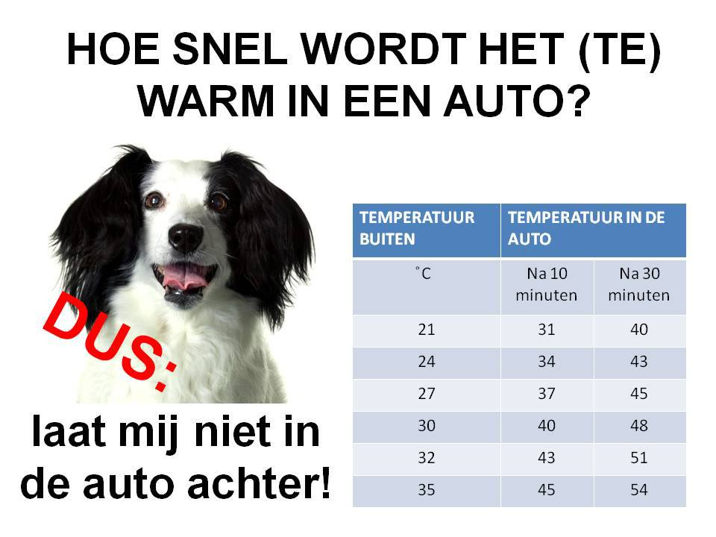De warme zomerdagen zijn al volop in gang en worden in de komende tijd alleen nog maar meer verwacht. Uiteraard weten we allemaal dat we dan niet met de hond moeten gaan fietsen en dat we de hond niet in de auto moeten achterlaten. Maar hoe hoog worden de temperaturen nu werkelijk? Hiernaast een tabel met de gemeten temperaturen in een auto tijdens warme zomerdagen. Zoals aangegeven lopen de temperaturen in een auto bij warmere dagen snel en hoog op! Kijk daarom ook altijd of uw hond mee kan of dat het beter is om hem thuis te laten.

PATIENT VAN DE MAAND
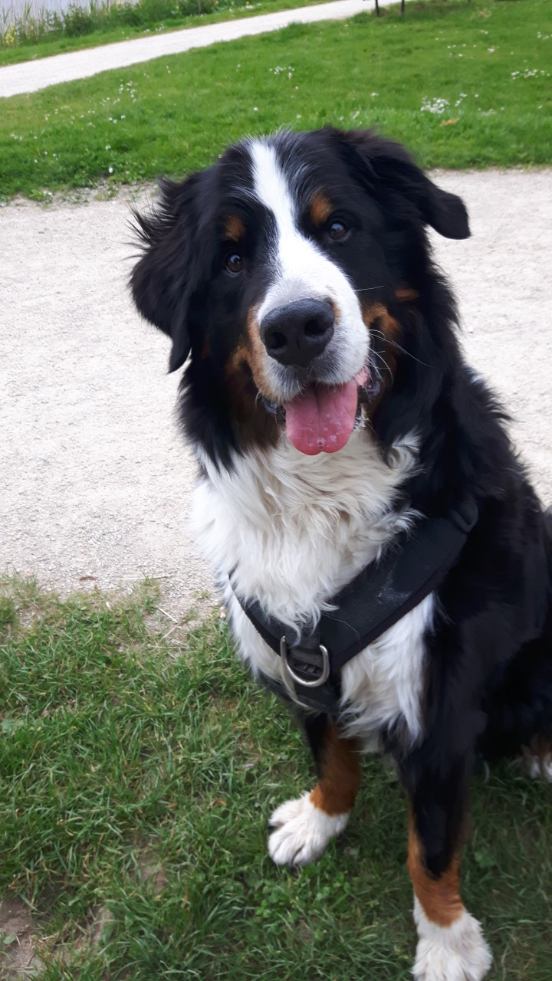Mogen wij u voorstellen aan Vasco?
Vasco is een 6-jarige Berner Sennen hond, die in deze 6 jaar al heel wat dierenartspraktijken gezien heeft. Toch komt deze grote jongen nog altijd zeer vrolijk en altijd even enthousiast onze praktijk binnen. Elke week komt hij met zijn eigenaresse even langs om te wegen, om dan vervolgens knuffels en koekjes (die zijn eigenaresse altijd zelf maakt en meeneemt wegens het speciale dieet waar Vasco op staat) te halen. Tot gauw weer Vasco!
WEETJE
Wist u al dat wij ook actief zijn op Facebook??

HUISDIERENPLAN

Bent u al bekend met het Huisdierenplan??
Het Huisdierenplan is een voordeelabonnement waarmee u de preventieve zorg voor uw hond of kat voordelig kunt regelen (basisenting, ontwormen, ontvlooien, etc). U kunt kiezen uit een basispakket en een uitgebreid pakket.
Voor meer informatie kunt u onze website raadplegen of navraag doen bij de praktijk!
VAKANTIE
De zomervakantie is alweer aangebroken en veel mensen hebben al vakantieplannen gemaakt. Een aantal mensen nemen graag de viervoeters mee, terwijl anderen beslissen om ze lekker thuis te laten bij een oppas of ze gaan misschien wel naar een pension toe. Maar welke keuze ook wordt gemaakt, voor beide opties zijn er bepaalde puntjes waar even bij stilgestaan moet worden. Denk hierbij aan bijvoorbeeld entingen en anti-parasitica, maar ook dat er genoeg (dieet)voer beschikbaar moet zijn, voldoende medicatie mee gaat met het dier etc.
Ook zijn er, voor de eigenaren die hun dier mee naar het buitenland willen nemen, een aantal regels bij elk land bij de grenzen. Voor elke reis naar het buitenland is een geldige rabiësenting (hondsdolheid) verplicht. Deze enting dient minimaal 21 dagen voor vertrek toegediend te worden en elke 3 jaar herhaald te worden.
Ook dient uw dier gechipt te zijn en een officieel Europees Dierenpaspoort te hebben. Uw dier moet minimaal 12 weken oud zijn op het moment dat de rabiësenting gegeven wordt. De minimale wettelijke leeftijd voor reizen met uw huisdier is dus 15 weken.
Ook pensions hebben zo hun eisen voor ze een dier toelaten om bij hen te overnachten tijdens de vakantie. Denk hierbij aan anti-parasitica toedienen en aan bijvoorbeeld bepaalde verplichte entingen.
Welke eisen verplicht zijn om de grens over te gaan, samen met nog meer belangrijke, praktische informatie kunt u vinden op de website
https://www.licg.nl/31d/praktisch/reizen-en-vakantie.html .
Meer informatie met betrekking tot de pensions kunt u het beste opvragen bij het pension waar u uw huisdier onder gaat brengen. En mocht u verder nog vragen hebben met betrekking tot het op vakantie gaan en waar u op moet letten/aan moet denken, aarzel vooral niet om contact met ons op te nemen!
WEETJE
Wist u al dat u met uw huisdieren ook bij ons terecht kunt voor chiropractie en acupunctuur?
TITERBEPALING/VACCICHECK
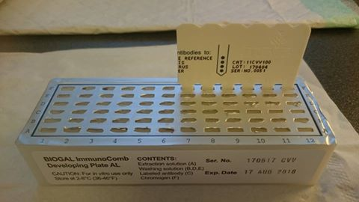Misschien heeft u het woord al eens voorbij horen komen: Titeren.
Het is de manier om erachter te komen of uw hond daadwerkelijk een grote “cocktail” (parvo, hondenziekte, adenovirus) nodig heeft of dat er nog genoeg anti-stoffen in het lichaam zitten en we alleen de leptospirose, kennelhoest of rabiësenting hoeven te geven. Bij een titerbepaling nemen we een klein beetje bloed af, meestal uit het pootje, dat we gebruiken om de test in te zetten. Indien mogelijk doen we de test gelijk en heeft u na 30 minuten de uitslag. Mocht dit niet mogelijk zijn dan bellen we u over de uitslag. Aan de hand van de uitslag en de leeftijd van uw dier adviseren wij u over de vaccinaties van uw hond. Wij werken bij het titeren volgens de nieuwste richtlijnen en bij een goede uitslag tekenen voor maximaal 3 jaar af. Wilt u meer weten? Neem dan vooral contact met ons op, we staan u graag te woord!

